-- POSTWORK SESION 06

-- 11.- Traer las actividades y nombre país

Proyección - Busqueda - agregar campos - proyeccción

[{$project: {

Id_Actividad: 1,

Nombre_Actividad: 1,

Id_Pais: 1

}}, {$lookup: {

from: 'Paises',

localField: 'Id_Pais',

foreignField: 'Id_Pais',

as: 'Pais'

}}, {$addFields: {

Pais_Objeto: {

$arrayElemAt: [

'$Pais',

0

]

}

}}, {$addFields: {

Nombre_Pais: '$Pais_Objeto.Nombre_Pais'

}}, {$project: {

_id: 0,

Id_Actividad: 1,

Nombre_Actividad: 1,

Nombre_Pais: 1

}}, {$sort: {

Nombre_Actividad: 1

}}]

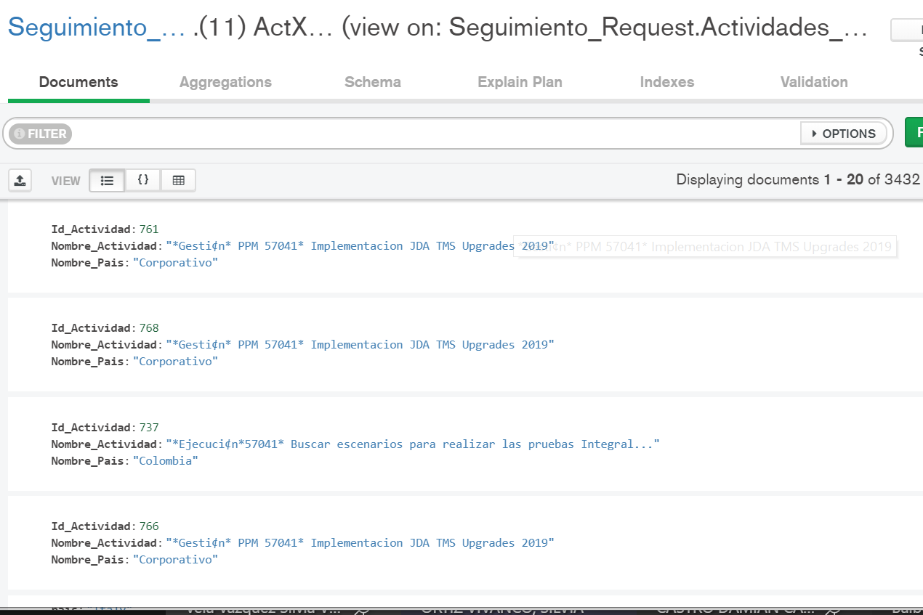

-- 12.- Traer las actividades por país de cada consultor

Primero: Proyección – filtro- búsqueda -agregar campos

Segundo: Proyección -búsqueda-agregar campos

Tercero: agregar campos – ordenamiento - proyección

[{$project: {

Id_Actividad: 1,

Id_Usuario_Asignado: 1,

Id_Pais: 1

}}, {$match: {

Id_Pais: {

$not: {

$eq: 'NULL'

}

}

}}, {$match: {

Id_Usuario_Asignado: {

$not: {

$eq: NaN

}

}

}}, {$lookup: {

from: 'Paises',

localField: 'Id_Pais',

foreignField: 'Id_Pais',

as: 'Pais'

}}, {$addFields: {

Pais_Obj: {

$arrayElemAt: [

'$Pais',

0

]

}

}}, {$addFields: {

Nombre_Pais: '$Pais_Obj.Nombre_Pais'

}}, {$project: {

_id: 1,

Id_Usuario_Asignado: 1,

Id_Pais: 1,

Nombre_Pais: 1

}}, {$lookup: {

from: 'Usuarios',

localField: 'Id_Usuario_Asignado',

foreignField: 'ID_Usuario',

as: 'Usu'

}}, {$addFields: {

Nom_Objeto: {

$arrayElemAt: [

'$Usu',

0

]

}

}}, {$addFields: {

NombreC: {

$concat: [

'$Nom_Objeto.Nombre',

' ',

'$Nom_Objeto.App_Mat',

' ',

'$Nom_Objeto.App_Pat'

]

}

}}, {$project: {

_id: 0,

Id_Usuario_Asignado: 1,

Id_Pais: 1,

Nombre_Pais: 1,

Id_Actividad: 1,

NombreC: 1

}}, {$group: {

_id: {

Usuario: '$NombreC',

Pais: '$Nombre_Pais'

},

Id_Actividad: {

$sum: 1

}

}}, {$sort: {

'_id.Usuario': 1

}}, {$addFields: {

Nombre:"$_id.Usuario",

Pais:"$_id.Pais"

}

}, {$project: {

_id:0

}}]

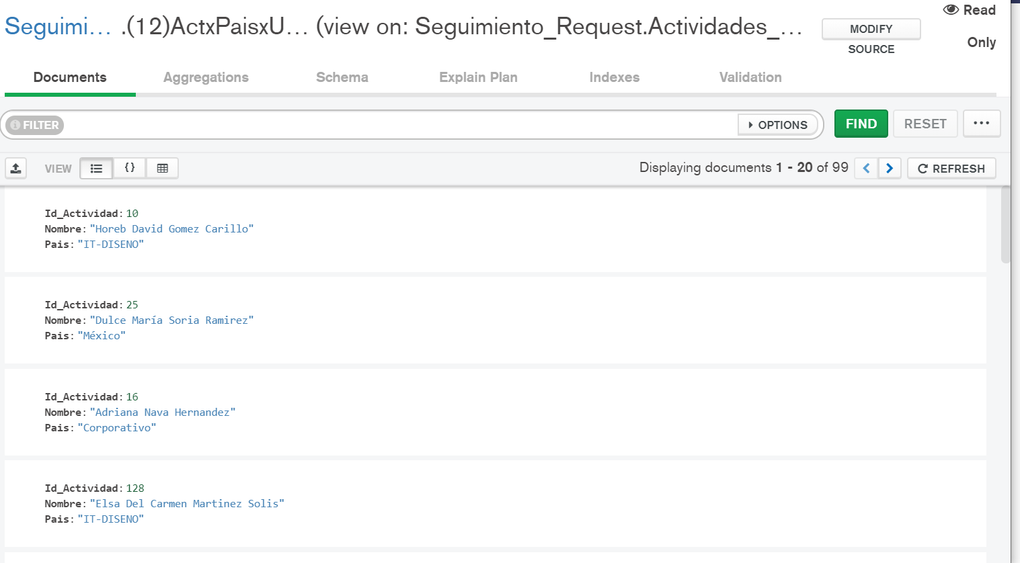

-- 13.- Traer el usuario que más ha solicitado actividades por país, así como el área de donde lo solicita y crear su vista

Parte 1: Proyección – Filtro – Búsqueda – agregar campos

Parte 2: Búsqueda -Agregar campos

Parte 3: Búsqueda – Agregar campos

Parte 4: Proyección - ordenamiento

[{$project: {

Id_Actividad: 1,

Id_Usuario_Solicitante: 1,

Id_Pais: 1,

Id_Compania_Solicitante: 1

}}, {$match: {

Id_Pais: {

$not: {

$eq: 'NULL'

}

}

}}, {$match: {

Id_Usuario_Solicitante: {

$not: {

$eq: NaN

}

}

}}, {$lookup: {

from: 'Compañias',

localField: 'Id_Compania_Solicitante',

foreignField: 'ID_Compania',

as: 'Compania'

}}, {$addFields: {

Comp_Obj: {

$arrayElemAt: [

'$Compania',

0

]

}

}}, {$addFields: {

Nombre_compania: '$Comp_Obj.Nombre_compania'

}}, {$project: {

_id: 1,

Id_Actividad: 1,

Id_Usuario_Solicitante: 1,

Id_Pais: 1,

Id_Compania_Solicitante: 1,

Nombre_compania: 1

}}, {$lookup: {

from: 'Usuarios',

localField: 'Id_Usuario_Solicitante',

foreignField: 'ID_Usuario',

as: 'Usu'

}}, {$addFields: {

Nom_Objeto: {

$arrayElemAt: [

'$Usu',

0

]

}

}}, {$addFields: {

NombreC: {

$concat: [

'$Nom_Objeto.Nombre',

' ',

'$Nom_Objeto.App_Mat',

' ',

'$Nom_Objeto.App_Pat'

]

}

}}, {$project: {

_id: 0,

Id_Actividad: 1,

Id_Usuario_Solicitante: 1,

Id_Pais: 1,

Id_Compania_Solicitante: 1,

Nombre_compania: 1,

NombreC: 1

}}, {$group: {

_id: {

Usuario: '$NombreC',

Id_Pais: '$Id_Pais'

},

Id_Actividad: {

$sum: 1

}

}}, {$addFields:

{

Nombre: "$_id.Usuario",

Id_Pais:"$_id.Id_Pais"

}}, {$project:

{

_id:0

}}, {$sort: {

Id_Actividad: -1

}}, {$limit: 1}]

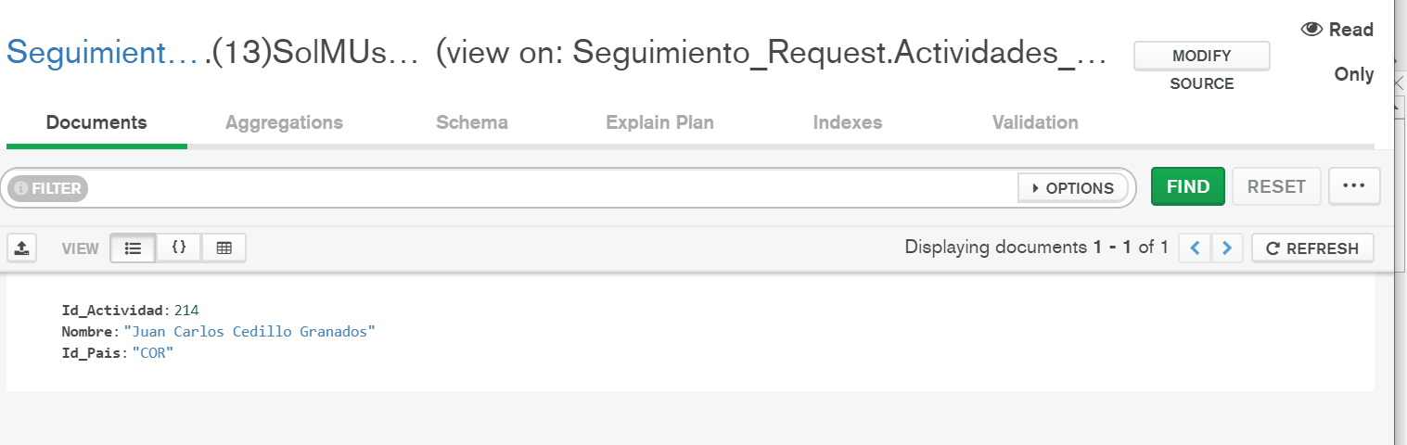

-- 14 Traer el área que más usuarios tienen y crear su vista

Parte 1: Agregar campos - proyección - Busqueda – agregar campos – proyección – agrupación – Ordenamiento

[{$addFields: {

NombreC: {

$concat: [

'$Nombre',

' ',

'$App_Pat',

' ',

'$App_Mat'

]

}

}}, {$project: {

NombreC: 1,

Compania: 1,

Id_Area: 1

}}, {$lookup: {

from: 'Compañias',

localField: 'Compania',

foreignField: 'ID_Compania',

as: 'Compania'

}}, {$addFields: {

NCompania_Obj: {

$arrayElemAt: [

'$Compania',

0

]

}

}}, {$addFields: {

NCompania: '$NCompania_Obj.Nombre_compania'

}}, {$lookup: {

from: 'Areas',

localField: 'Id_Area',

foreignField: 'ID_Area',

as: 'Area'

}}, {$addFields: {

NArea_Obj: {

$arrayElemAt: [

'$Area',

0

]

}

}}, {$addFields: {

NArea: '$NArea_Obj.Nombre_Area'

}}, {$project: {

Id_Area: 1,

NombreC: 1,

NCompania: 1,

NArea: 1

}}, {$group: {

_id: '$NCompania',

Id_Area: {

$sum: 1

}

}}, {$sort: {

Id_Area: -1

}}, {$limit: 1}]

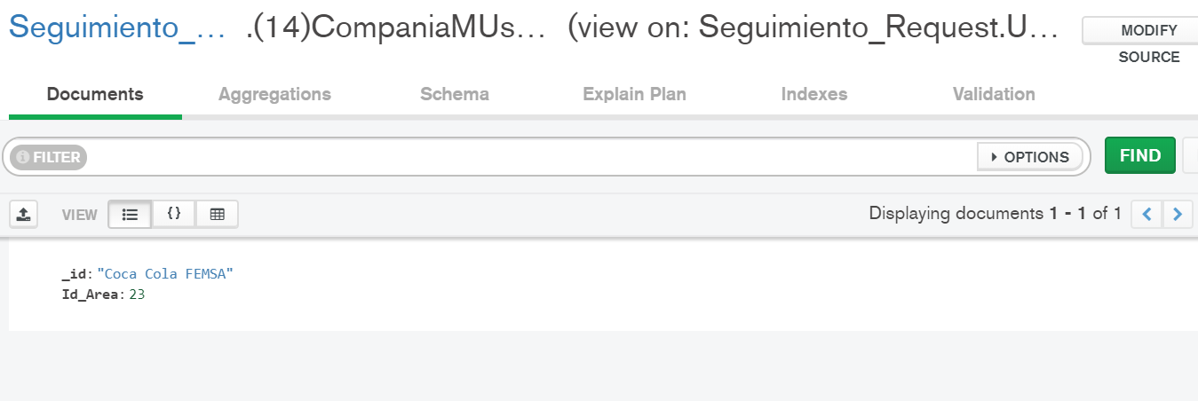

-- 15.- Traer el nombre del consulto, el país donde más actividades han realizado y el número de actividades ejecutadas en ese país

Parte 1: Proyección – filtro – Group -agregar campos

Parte 2: Busqueda – agregar campos

Parte 3: Busqueda – agregar campos

Parte 4: Ordenamiento – proyección - Ordenamiento

[{$project: {

Id_Actividad: 1,

Id_Usuario_Asignado: 1,

Id_Pais: 1

}}, {$match: {

Id_Pais: {

$not: {

$eq: 'NULL'

}

}

}}, {$group: {

_id: {

Id_Usuario: '$Id_Usuario_Asignado',

Id_Pais: '$Id_Pais'

},

count: {

$sum: 1

}

}}, {$sort: {

count: -1

}}, {$addFields: {

Pais: '$_id.Id_Pais'

}}, {$group: {

_id: '$_id.Id_Usuario',

Paises: {

$sum: 1

},

i: {

$push: {

Cont: '$count',

Pais: '$Pais'

}

}

}}, {$sort: {

'i.Cont': -1

}}, {$addFields: {

MasActObj: {

$arrayElemAt: [

'$i',

0

]

}

}}, {$addFields: {

Mas_Act: '$MasActObj.Cont',

Pais: '$MasActObj.Pais'

}}, {$project: {

_id: 1,

Paises: 1,

Mas_Act: 1,

Pais: 1

}}, {$lookup: {

from: 'Usuarios',

localField: '_id',

foreignField: 'ID_Usuario',

as: 'Nombre'

}}, {$addFields: {

Nom_Objeto: {

$arrayElemAt: [

'$Nombre',

0

]

}

}}, {$addFields: {

NombreC: {

$concat: [

'$Nom_Objeto.Nombre',

' ',

'$Nom_Objeto.App_Mat',

' ',

'$Nom_Objeto.App_Pat'

]

}

}}, {$lookup: {

from: 'Paises',

localField: 'Pais',

foreignField: 'Id_Pais',

as: 'Pais'

}}, {$addFields: {

Pais_Obj: {

$arrayElemAt: [

'$Pais',

0

]

}

}}, {$addFields: {

Nombre_Pais: '$Pais_Obj.Nombre_Pais'

}}, {$project: {

NombreC: 1,

Mas_Act: 1,

Nombre_Pais: 1,

_id: 0

}}, {$sort: {

Mas_Act: -1

}}, {$match: {

NombreC: {

$not: {

$eq: null }

}

}}]

